LE BLEU
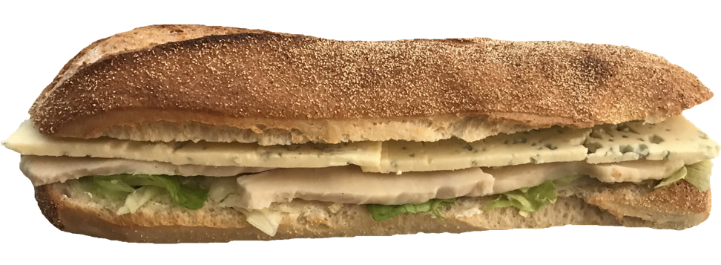
INGREDIENTS | QUANTITE* | UNITES
Pain tradition | 1 | Déjeunette
Philadelphia | 30 | Grammes
Salade | 35 | Grammes
Poulet | 40 | Grammes
Fromage bleu | 2 | Tranches

Cout de revient* : 1,23 €

Prix de vente suggéré* : 4,50 €
PREPARATION
Couper la déjeunette en 2

Etaler le philadelphia sur les deux faces de la déjeunette.

Déposer la salade

Déposer le poulet

Mettre les tranches de fromage

*Les quantités, le cout de revient et le prix de vente sont établis avec les produits de nos fournisseurs.

